**内容2 脉冲宽度调制PWM信号生成原理与分析**

1. **理解并阐述PWM调制信号的生成原理，注意给出波形比较原理图；**

PWM生成的原理是通过将锯齿波/三角波（载波）与所需要合成的波形（调制波）进行比较，来确定PWM输出的极性。

1、某一模拟信号的调制：如下图，锯齿波从比较器反相端输入，当控制信号瞬时值大于它时，输出高电平；小于它时，则输出低电平。

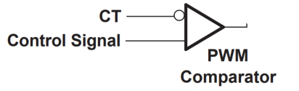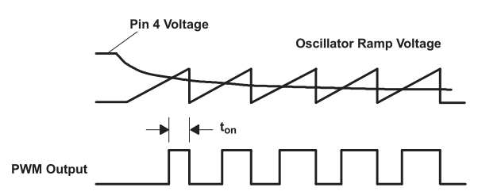

图 1使用锯齿波进行的脉宽调制示意

2、正弦脉宽调制（SPWM）：如下图，将输入的正弦电压与参考三角波作比较。若输入的正弦电压瞬时值高于三角波，则输出正电平；反之则输出负电平。可以证明，正弦曲线与横轴之间的面积，与对应方波中各脉冲面积之和近似成正比。根据面积等效原理（冲量相等而形状不同的窄脉冲加在具有惯性的环节上时，其响应效果基本相同），可以通过生成对应的方波信号来代替正弦曲线。

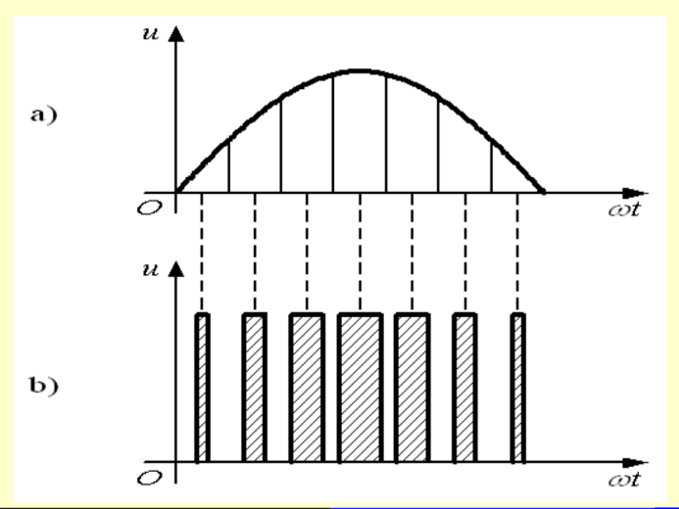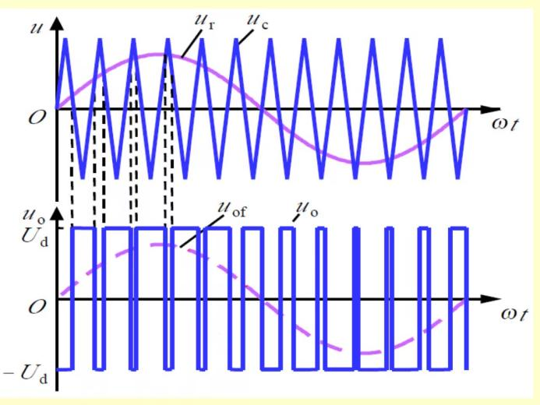

图 2面积等效原理示意图 图3正弦脉宽调制示意图

通过调整参考电压，我们可以获得不同占空比的PWM波，从而近似输出正弦波或是调整输出电压的有效值。

1. **查阅常用的脉冲调制器芯片类型，或者PWM信号生成方式（大于3种），并阐述其主要工作原理、过程与特性；**

**常用的脉冲调制器芯片举例：**

* TL494：广泛应用于开关电源控制器的脉宽调制器。TL494在单个芯片上集成了构建脉宽调制 （PWM） 控制电路所需的所有功能。该器件主要设计用于电源控制，可灵活地根据具体应用来定制电源控制电路。
* SG3525：用于开关电源和逆变器的脉宽调制器。SG3525 是一种性能优良、功能齐全和通用性强的单片集成[PWM](https://baike.baidu.com/item/PWM/3034961?fromModule=lemma_inlink" \t "https://baike.baidu.com/item/SG3525/_blank)控制芯片，它简单可靠及使用方便灵活，输出驱动为推拉输出形式，增加了[驱动能力](https://baike.baidu.com/item/%E9%A9%B1%E5%8A%A8%E8%83%BD%E5%8A%9B/3042415?fromModule=lemma_inlink" \t "https://baike.baidu.com/item/SG3525/_blank)；内部含有欠压锁定电路、[软启动](https://baike.baidu.com/item/%E8%BD%AF%E5%90%AF%E5%8A%A8/2525087?fromModule=lemma_inlink" \t "https://baike.baidu.com/item/SG3525/_blank)控制电路、PWM[锁存器](https://baike.baidu.com/item/%E9%94%81%E5%AD%98%E5%99%A8/10801965?fromModule=lemma_inlink" \t "https://baike.baidu.com/item/SG3525/_blank)，有过流保护功能，频率可调，同时能限制最大[占空比](https://baike.baidu.com/item/%E5%8D%A0%E7%A9%BA%E6%AF%94/3652044?fromModule=lemma_inlink" \t "https://baike.baidu.com/item/SG3525/_blank)。
* UC3842：高性能脉宽调制器，适用于开关电源和逆变器。实现离线或DC到DC固定频率电流模式控制方案。内部实现的电路包括具有小于1mA启动电流的欠压锁定功能、在误差放大器输入处经过精确校准的参考电压、确保锁存操作的逻辑、同时提供电流限制控制的PWM比较器，以及设计用于提供或吸收高峰值电流的图腾柱输出级。该输出级适合驱动N通道MOSFET，在关闭状态下呈现低阻态。
* NE555：通用定时器芯片，可用于脉宽调制（见Texas Instruments 数据手册Pulse-Width Modulation节：

脉宽调制（PWM） 定时器的工作可以通过调制内部阈值电压和触发电压来修改，这是通过向CONT引脚施加外部电压（或电流）来实现的。图4展示了一个脉宽调制电路。连续的输入脉冲序列触发单稳态电路，而控制信号则调制阈值电压。图5展示了由此产生的输出脉宽调制结果。虽然图中显示的是正弦波调制信号，但实际上可以使用任何波形。

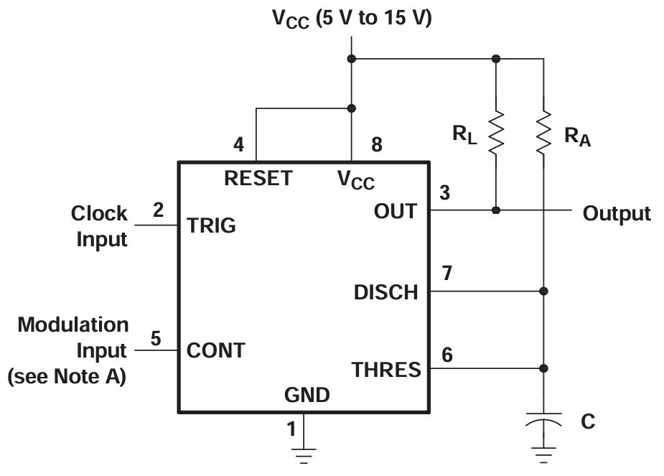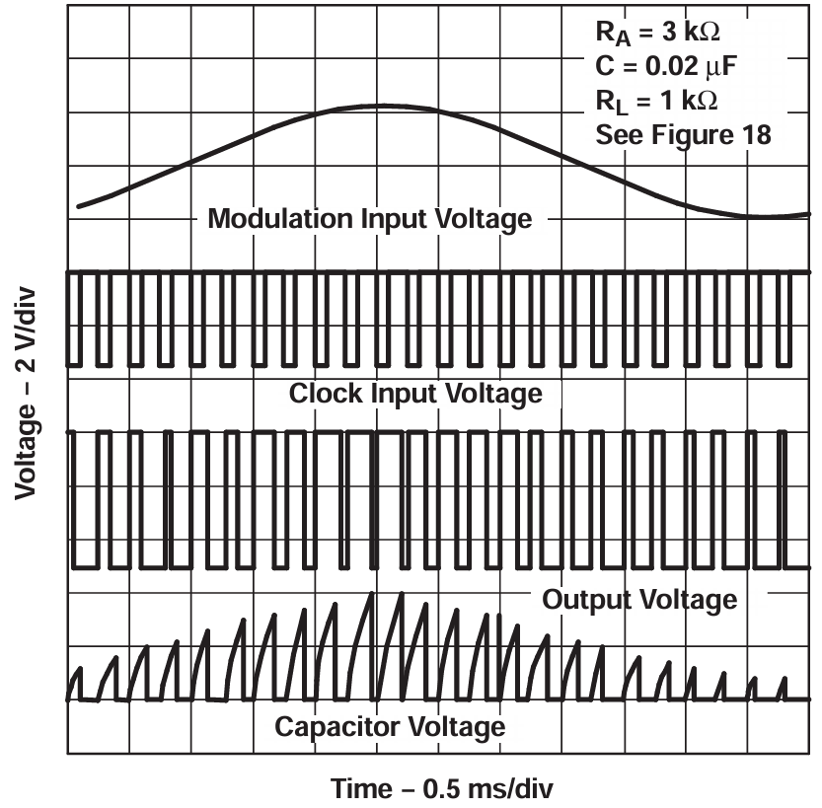

图4 PWM所需电路 图5 PWM波形

**常用的PWM信号生成方式举例：**

**资料来源于维基百科：[脉冲宽度调制 - 维基百科，自由的百科全书](https://zh.wikipedia.org/wiki/%E8%84%88%E8%A1%9D%E5%AF%AC%E5%BA%A6%E8%AA%BF%E8%AE%8A)**

* 交集性方法（intersective method）

使用锯齿波或[三角波](https://zh.wikipedia.org/wiki/%E4%B8%89%E8%A7%92%E6%B3%A2" \o "三角波)（可以简单地使用[震荡器](https://zh.wikipedia.org/wiki/%E9%9C%87%E7%9B%AA%E5%99%A8" \o "震荡器)来产生），以及一个比较器。当参考的信号值（下图中红色波）比锯齿波（下图中蓝色波）来的大，则脉冲调制后的结果会在高状态，反之则在低状态。

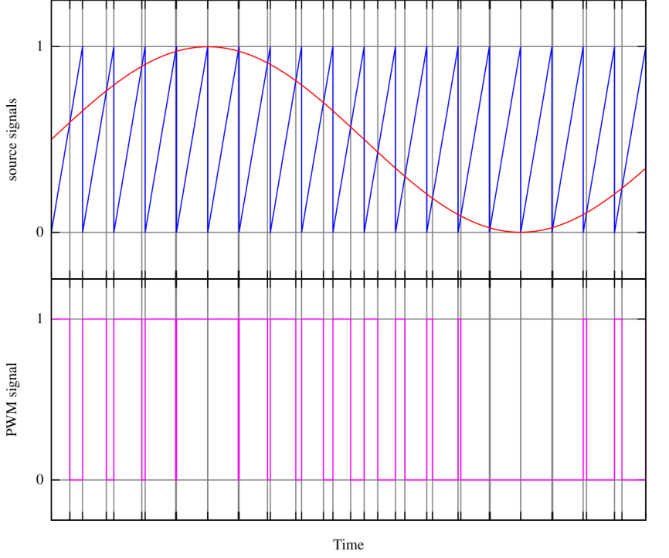

图 6交集性方法产生PWM信号

* 微分调制（differential method）

以微分调制作为控制脉冲宽度调制的方法，输出信号将会被积分，同时结果也会被拿来与参考信号增减一个偏移量（作为比较的边界）比较。当每一次的积分结果到达边界时，脉冲调制信号便会转变状态如下图。

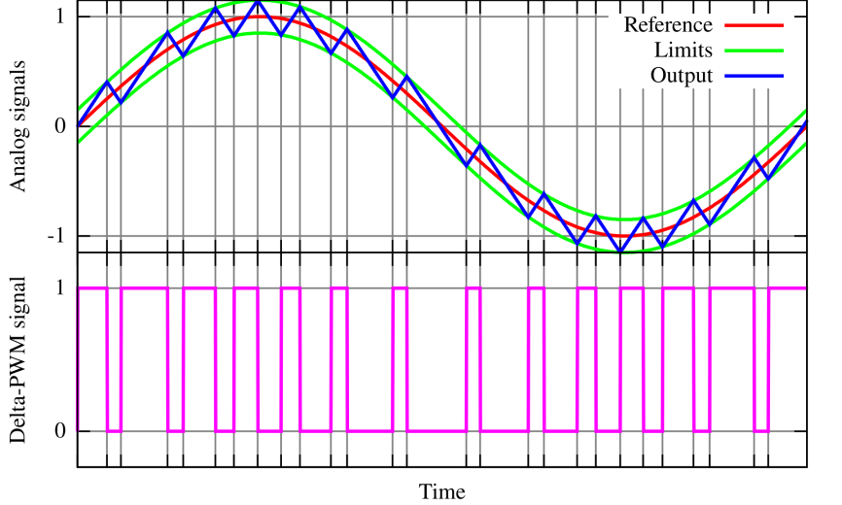

图 7微分型PWM生成方法

输出信号（蓝色）与边界（绿色）做比较。这些边界是由参考信号（红色）增减一个篇偏移量得到。当每一次输出信号到达其中一个边界，脉冲宽度调制信号便会变换状态。

* 积分-微分调制（Δ-Σ调制）

以积分-微分调制作为控制脉冲宽度调制的方法，参考信号与输出信号会相减得到误差信号。同时此误差会被积分，若积分超过边界，输出结果便会变换状态，如下图。

`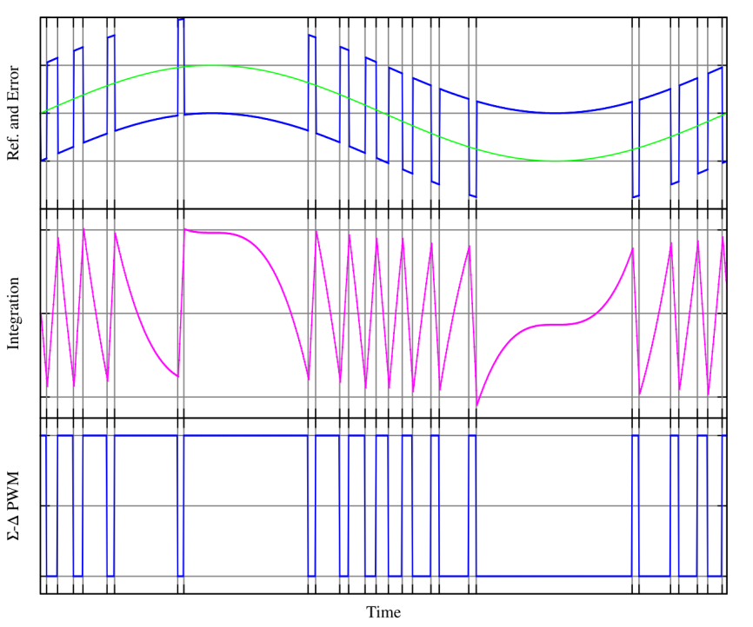

图 8 微分-积分脉冲宽度调制的原理

上面绿色的波型是参考信号，输出信号（下图，脉冲宽度调制）会与之相减得到误差信号（上图之蓝线）。 此误差会被积分（中图），若积分超过边界（红线），输出结果便会变换状态。

* 空间向量调制（SVM）

空间向量调制是一种针对多相位交流信号，控制脉冲宽度调制的算法，先将参考信号正常的采样，接着对于每一次的样本信号，会有一些在参考向量相邻的非零交换向量以及一至多个的零交换向量作为采样之代表，目的是合成出参考向量。

* 直接转矩控制

直接转矩控制是一种控制交流马达的方式。这个和微分调制方式非常类似（参考上面），马达的力矩以及磁力线可以被估计，当信号要偏离磁滞带时，借由打开装置的半导体开关，可以使其被控制在磁滞带之中。

* 时间比例

很多数字电路都可以产生出脉冲宽度调制信号（比方说很多微型控制器可以有很多脉冲宽度调制），正常来说，这些数字电路都会使用一个每隔一段固定时间便会增加1的计数器（直接或不直接连接到电路的时间皆可）并且在脉冲宽度调制信号的最后会被重置。当这个计数器比参考值来得多的时候，调制信号的输出便会变换状态。这个技术被称为时间比例，特别是时间比例控制。

这个会定时增加的计数器是一个离散版本的相交性方法的锯齿波。相交性方法的模拟比较器将会变成一个在现今的计数值以及数字参考值之间简单的积分比较。这个工作循环只会在每一次离散的步骤间有所变动，会是一个计数器精细度的函数。然而，一个高精细度的计数器将可以提供令人满意的表现。

1. **查阅脉冲调制器芯片TL494数据手册，尤其能清楚理解并阐述TL494芯片内部（与非门、比较器等）的逻辑关系以及PWM生成的原理，分析使用其作为本实验方案的可行性；**

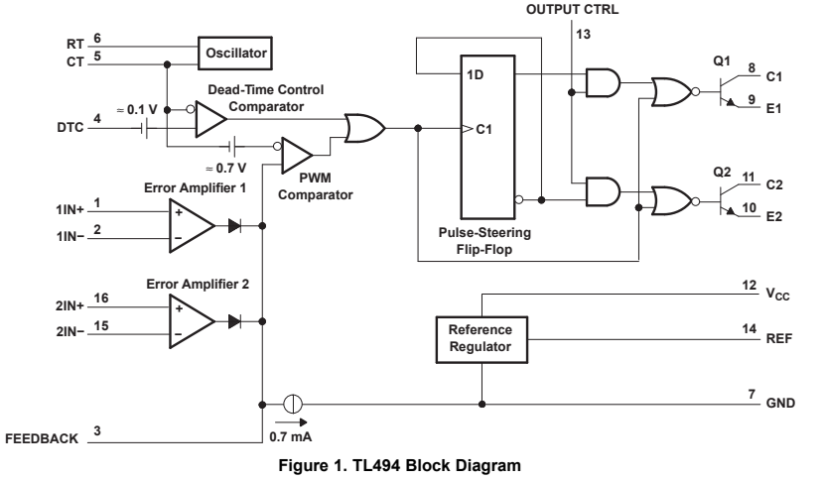

**TL494数据手册：[TL494 脉宽调制控制电路 datasheet (Rev. I)](https://www.ti.com.cn/cn/lit/ds/symlink/tl494.pdf?ts=1731658684159)**

1、主要功能：在单个芯片上集成了构建脉宽调制 (PWM) 控制电路所需的所有功能。该器件主要设计用于电源控制，可灵活地根据具体应用来定制电源控制电路。

2、技术参数：

a)供电部分：TL494芯片内置了一个5V基准稳压器，其输出端为REF引脚。这个稳压器不仅提供了稳定的工作基准，还作为前置稳压器，确保输出控制逻辑、脉冲转向触发器、振荡器、死区时间控制比较器以及PWM比较器等组件获得稳定的电源供应。它能够支持高达10mA的负载电流，适用于额外的偏置电路需求，如用于误差放大器和死区时间比较器等。此外，该稳压器还具备短路保护功能，以增强系统的安全性。

表1 极限参数

|  |  |  |  |  |
| --- | --- | --- | --- | --- |
| **物理量** | **描述** | **最小值** | **最大值** | **单位** |
| **VCC** | 电源电压 |  | 41 | V |
| **VI** | 放大器输入电压 |  | VCC+0.3 | V |
| **VO** | 集电极输出电压 |  | 41 | V |
| **IO** | 集电极输出电流 |  | 250 | mA |

表2 建议运行条件

|  |  |  |  |  |  |
| --- | --- | --- | --- | --- | --- |
| **物理量** | **描述** | | **最小值** | **最大值** | **单位** |
| **VCC** | 电源电压 | | 7 | 40 | V |
| **VI** | 放大器输入电压 | | -0.3 | VCC-2 | V |
| **VO** | 集电极输出电压 | |  | 40 | V |
| **IO** | 集电极输出电流（每个晶体管） | |  | 200 | mA |
|  | 进入反馈端子的电流 | |  | 0.3 | mA |
| **fOSC** | 振荡器频率 | | 1 | 300 | kHz |
| **CT** | 计时电容器 | | 0.47 | 10000 | nF |
| **RT** | 计时电阻器 | | 1.8 | 500 | kΩ |
| **TA** | 自然通风条件下的工作温度范围 | TL494C | 0 | 70 | ℃ |
| LT494I | -40 | 85 |

b) 输出控制功能：通过第13脚的设置，可以确定输出晶体管是在并联模式还是推挽模式下工作。如果第13脚接地，那么晶体管将在并联模式下运行，意味着两个晶体管会同步进行导通或关闭操作，这正是此次实验采用的方法。而当第13脚连接到内部的5V参考电源时，芯片就会切换到推挽模式，此时每个输出晶体管将根据触发器信号交替工作。

c) 输出晶体管特性：TL494芯片中包含两个输出晶体管，它们可以根据需要被设定为共射极或共集电极（即射极跟随器）输出方式，每个晶体管的最大承受电流为200mA。在共射极配置中，晶体管的饱和电压低于1.3V；而在共集电极配置下，这一数值则不超过2.5V。此外，为了防止因过载而导致的损坏，该输出部分还设计有相应的过功率保护措施。

表3 电气特性：输出特性

|  |  |  |  |  |  |
| --- | --- | --- | --- | --- | --- |
| **参数** | **测试条件** | **最小值** | **典型值** | **最大值** | **单位** |
| **集电极关断状态电流** | VCE = 40V，VCC = 40V | 2 |  | 100 | μA |
| **发射极关断状态电流** | VCC = VC = 40V，VE = 0 |  |  | -100 | μA |
| **集电极 - 发射极饱和电压（共射接法）** | VE = 0，IC = 200mA |  | 1.1 | 1.3 | V |
| **集电极 - 发射极饱和电压（共集接法）** | VO(C1/C2) = 15V，  IE = –200mA |  | 1.5 | 2.5 | V |
| **输出控制输入电流** | VI=Vref |  |  | 3.5 | mA |

表4 开关特性

|  |  |  |  |  |  |
| --- | --- | --- | --- | --- | --- |
| **物理量** | **测试条件** | **最小值** | **典型值** | **最大值** | **单位** |
| **上升时间** | **共发射极配置** |  | 100 | 200 | ns |
| **下降时间** |  | 25 | 100 | ns |
| **上升时间** | **共射极配置** |  | 100 | 200 | ns |
| **下降时间** |  | 40 | 100 | ns |

**可行性分析：**本分析基于TL494芯片的固有特性及其与后级电路（如L298N电机驱动器）之间的兼容性考虑。

1. 电路板上的各个电源接口所提供的电压均符合TL494的工作电压要求。

2. L298N的换向频率通常为25kHz（最高可达40kHz，通过INA和INB两个引脚实现），而TL494的振荡频率区间为1至300kHz，完全能满足L298N的需求，并且TL494内部振荡器具有良好的稳定性。

3. 控制L298N的H桥需要两组相位相反的信号，TL494的输出级可以通过配置为共射极或共集电极模式轻松产生这样的反相PWM信号。根据L298N的数据手册及表格的信息，无论TL494处于共射极还是共集电极模式，其输出的低电平状态（共射极模式下的饱和状态或共集电极模式下的截止状态）都不会被L298N误判为高电平。此外，TL494的最大输出电压可达40V，远超L298N逻辑高电平输入要求的大约5V（VSS），通过适当配置电源电压，可以避免高电平信号被L298N错误识别的问题。

4. TL494提供了灵活调节PWM占空比和频率的功能，并且设计有许多反馈接口以便进一步优化系统性能。

5. 根据表格数据，TL494具备快速的响应速度和短促的开关时间，有助于提高整个系统的效率和稳定性。

1. **根据数据手册，计算生成5K、10K、15K不同频率时TL494芯片周边器件（阻值/容值）大小，给出计算过程；如果本次实验提供电容值102与104，电阻为滑动变阻器（范围：0-20K），讨论是否可以满足生成5K、10K、15K的PWM波形？**

1、不同频率下周边器件的大小：设控制频率*f*的范围为5kHz≤*f*≤15kHz，根据现有器材，选电容*C*T＝1nF，则由计算公式****可得*R*的范围：6.67×103334Ω≤*R*≤2.00×103335Ω。

102代表1nF

|  |  |
| --- | --- |
| 所需控制频率 | 选用电阻**RT**（*C*T＝1nF） |
| 5kHz | 2.00×103335Ω=200kΩ |
| 10kHz | 1.00×103335Ω=100kΩ |
| 15kHz | 6.67×103334Ω≈66.7kΩ |

104代表100nF

|  |  |
| --- | --- |
| 所需控制频率 | 选用电阻**RT**（*C*T＝100nF） |
| 5kHz | 2.00×1033333Ω=2kΩ |
| 10kHz | 1.00×103333Ω=1kΩ |
| 15kHz | 6.67×103332Ω≈667Ω |

1. **利用现有软件（Proteus、Cadence、Multisim 或PSpice）对TL494芯片及其周边电路仿真，给出生成5K、10K、15K的PWM波形；**

5KHz PWM 波形：

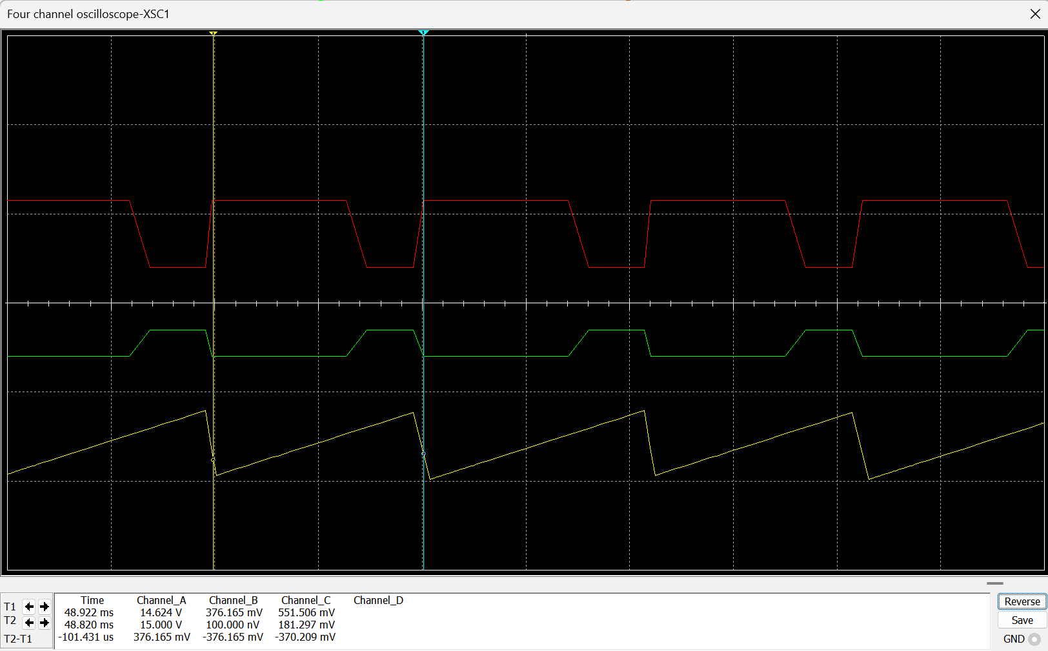

10KHz PWM 波形：

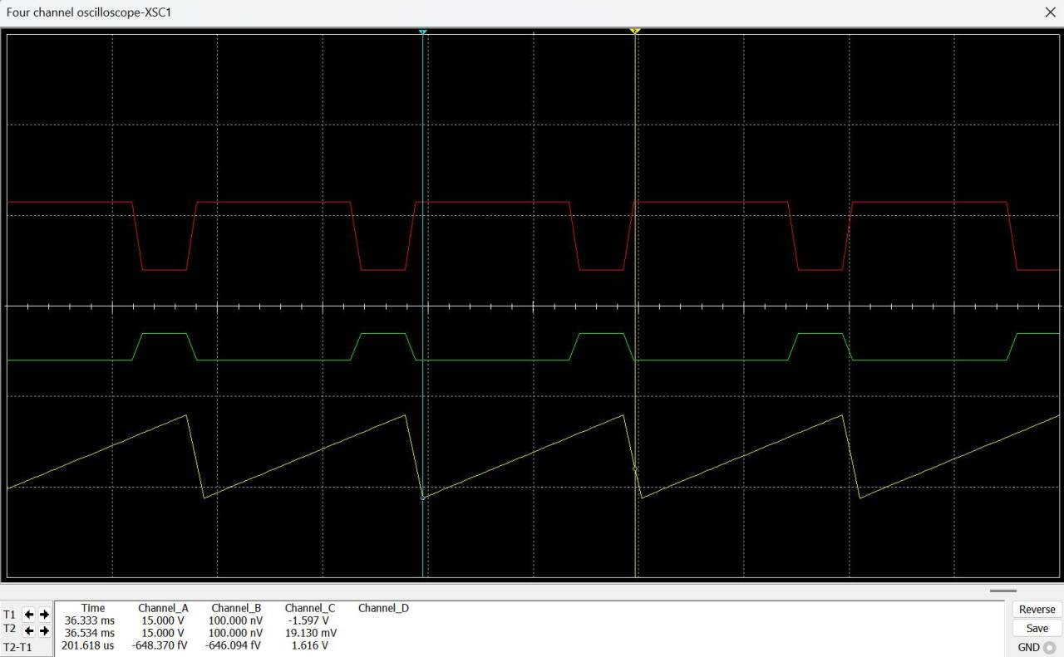

15KHz PWM 波形：

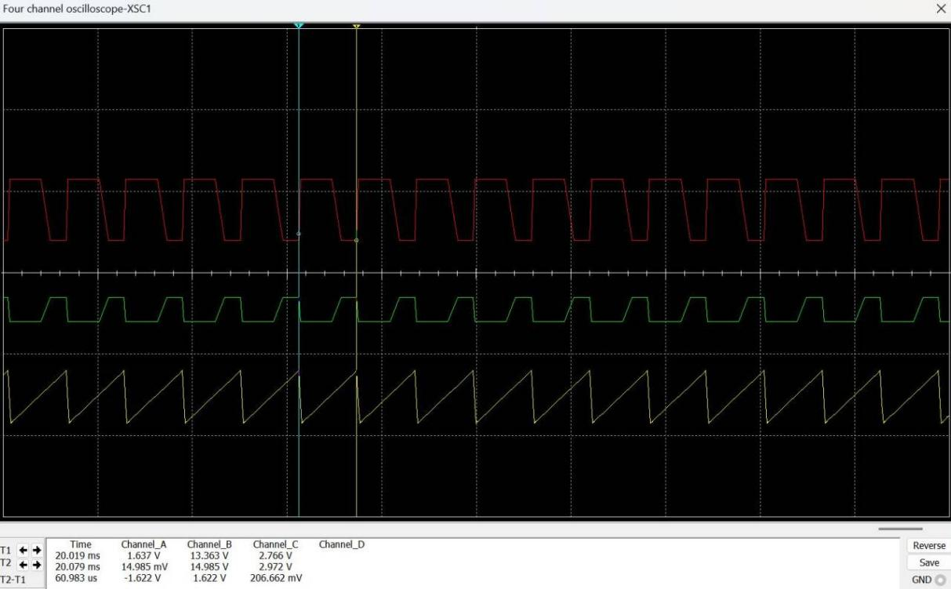

1. **给出TL494芯片引脚接线原理图，标注出周边电路的具体器件及其大小。**

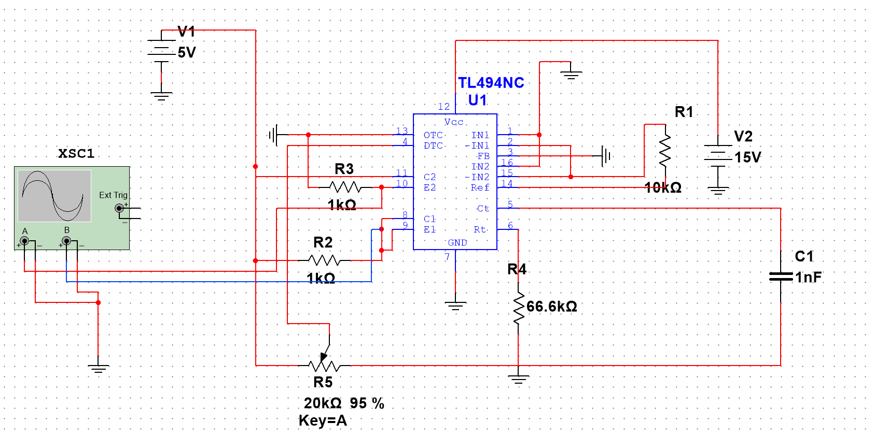

由于使用104（100nF）产生10kHz、15kHz波形时，需要小于1.8kΩ的电阻，分别为1.0kΩ和0.667kΩ，不符合产品数据手册对计时电阻的如下要求：

|  |  |  |  |  |
| --- | --- | --- | --- | --- |
| **RT** | 计时电阻器 | 1.8 | 500 | kΩ |

而使用102（1nF）时需要过大的电阻（如200kΩ），因此电容选择使用103（10nF），此时需要的计时电阻**RT**对应如下：

|  |  |
| --- | --- |
| 所需控制频率 | 选用电阻**RT**（*C*T＝10nF） |
| 5kHz | 20kΩ |
| 10kHz | 10kΩ |
| 15kHz | 6.67kΩ |